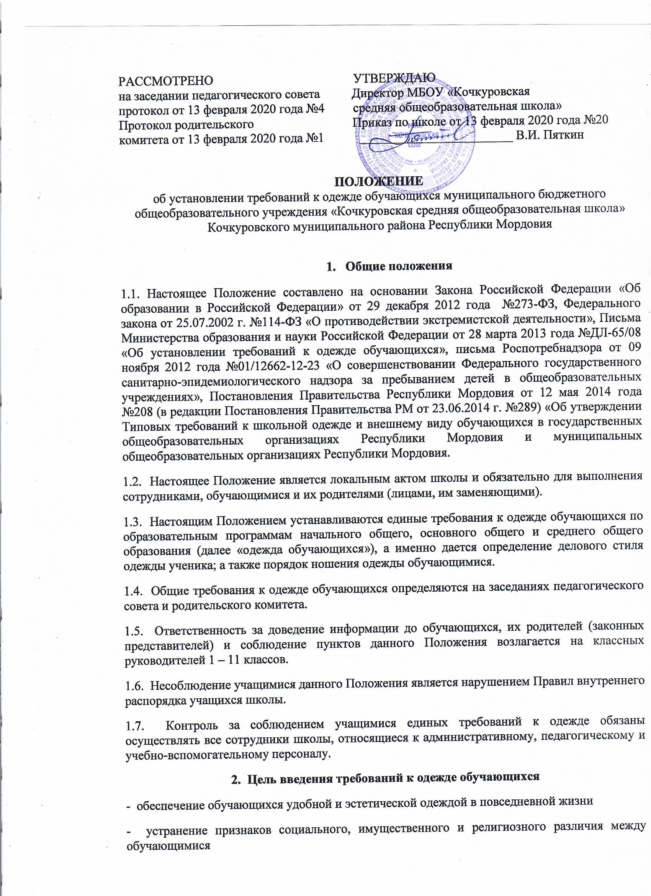

- предупреждение возникновения у обучающихся психологического дискомфорта перед сверстниками
- укрепление общего имиджа образовательной организации, формирование школьной идентичности
3. Требования к одежде обучающихся и их внешнему виду
3.1. МБОУ «Кочкуровская средняя общеобразовательная школа» устанавливает следующие виды одежды обучающихся:
- повседневная одежда
- парадная одежда
спортивная одежда
3.2. Повседневная одежда обучающихся включает:
3.2.1. Для мальчиков и юношей: брюки классического покроя, пиджак темного цвета, мужскую сорочку (рубашку однотонную неярких тонов), однотонный жилет.
3.2.2. Для девочек и девушек: платье темного цвета с белым воротничком и манжетами и черный фартук. Рекомендуемая длина платьев и юбок: не выше 10 см. от верхней границы колена и не ниже середины голени.
3.3. Парадная одежда используется обучающимися в дни проведения праздников и торжественных линеек.
3.3.1. Для мальчиков и юношей парадная школьная одежда состоит из повседневной школьной одежды, дополненной белой сорочкой и темным однотонным галстуком (неярких тонов).
3.3.2. Для девочек и девушек парадная школьная одежда состоит из повседневной школьной одежды, дополненной белым фартуком.
3.4. Спортивная одежда используется обучающимися на занятиях физической культурой и спортом. Спортивная форма включает футболку, спортивные трусы (шорты) или спортивные брюки, спортивный костюм, кеды или кроссовки.
На занятиях физкультурой запрещается носить любые украшения (цепочки, кулоны) по нормам техники безопасности.
3.5. Одежда обучающихся должная соответствовать санитарно-эпидемиологическим правилам и нормативам «Гигиенические требования к одежде для детей, подростков и взрослых, товарам детского ассортимента и материалам для изделий (изделиям), контактирующим с кожей человека. СанПин 2.4.7/1.1.1286-03», утвержденным постановлением Главного государственного санитарного врача Российской Федерации от 17 апреля 2003 года №51 (зарегистрировано Минюстом России 05 мая 2003 года, регистрационный №4499).
3.6. Обучающимся запрещается ношение в школе:
1) одежды ярких цветов и оттенков: брюк, юбок с заниженной талией и (или) высокими разрезами: одежды с декоративными деталями в виде заплат, с порывами ткани, с неоднородным окрасом ткани; одежды с яркими надписями и изображениями; декольтированных платьев и блузок; одежды бельевого стиля; атрибутов одежды, закрывающих лицо; аксессуаров с символикой асоциальных неформальных молодежных объединений, а также пропагандирующих психоактивные вещества и противоправное поведение;
2) религиозной одежды, одежды с религиозными атрибутами и (или) религиозной символикой;
3) головных уборов в помещениях образовательной организации за исключением случаев, связанных с состоянием здоровья обучающихся;
4) пляжной обуви, массивной обуви на толстой платформе, вечерних туфель и туфель на высоком каблуке (более 7 см.);
3.7. Требования к одежде обучающихся (общий вид одежды обучающихся, её цвет, фасон, виды одежды обучающихся, знаки отличия, и правила её ношения) устанавливаются образовательной организацией, в соответствии с «Типовыми требованиями к школьной одежде и внешнему виду обучающихся в государственных общеобразовательных организациях Республики Мордовия и муниципальных общеобразовательных организациях Республики Мордовия и муниципальных общеобразовательных организациях Республики Мордовия», утвержденных Постановлением Правительства Республики Мордовия от 12.05.2014 г. №208
3.8. Внешний вид обучающихся должен соответствовать общепринятым в обществе нормам делового стиля и носить светский характер.
3.9. Обучающимся запрещается появляться в образовательных организациях с волосами, окрашенными в яркие неестественные оттенки, с ярким маникюром и макияжем, с пирсингом.
3.10. Одежда обучающихся должна соответствовать погоде и месту проведения учебных занятий, температурному режиму в помещении.
4. Права и обязанности обучающихся
4.1. Учащийся (его родители/законные представители) имеет право выбирать школьную одежду в соответствии с указанными в данном Положении вариантами.
4.2. Обучающийся обязан носить повседневную школьную форму ежедневно. Спортивная форма в дни уроков физической культуры приносится с собой. В дни проведения торжественных линеек, праздничных мероприятий, праздников обучающиеся надевают парадную форму.
4.3. В холодное время года допускается ношение обучающимися джемперов, свитеров и пуловеров, сочетающейся цветовой гаммы (желательно темных тонов).
4.4. Обучающиеся и родители (законные представители) обучающихся обязаны соблюдать данное Положение и несут ответственность за его нарушение в соответствии с Уставом школы.
5. Обязанности родителей
5.1. Приобрести обучающимися школьную форму, согласно условиям данного Положения до начала учебного года, и делать это по мере необходимости, вплоть до окончания обучающимися школы.
5.2. Контролировать внешний вид учащихся перед выходом в школу в строгом соответствии с требованиями Положения.

6. Меры административного воздействия
6.1. Данный локальный акт школы подлежит обязательному исполнению учащимися и другими работниками школы.
6.2. Классные руководители обязаны о факте явки учащихся без школьной формы и нарушения Положения со стороны учащихся и их родителей (законных представителей) незамедлительно ставить в известность администрацию образовательной организации.
6.3. Несоблюдение обучающимися данного Положения является нарушением Устава школы и Правил поведения учащихся в школе.
6.4. В случае явки учащихся без школьной формы и нарушения данного Положения родители должны быть поставлены в известность классным руководителем в течение учебного дня.
6.5. За нарушение данного Положения, Устава школы родители учащихся (законные представители) могут быть по ходатайству администрации ОО направлены на рассмотрение в комиссию по делам несовершеннолетних, в связи с неисполнением ими законодательства и локальных нормативных актов ОО.
7. Заключительные положения
7.1. В случае изменения законодательства Российской Федерации в области образования и Устава МБОУ «Кочкуровская СОШ» в части, затрагивающей требования к одежде обучающихся, настоящее Положение может быть изменено (дополнено).
7.2. Настоящее Положение доводится до сведения обучающихся и родителей (законных представителей) обучающихся при приеме в школу, а также размещается на сайте МБОУ «Кочкуровская СОШ».

